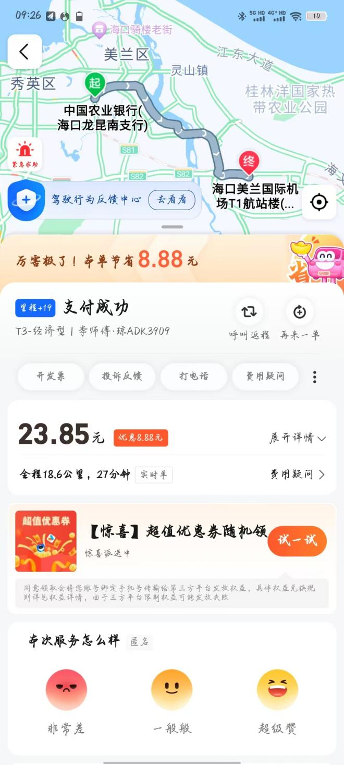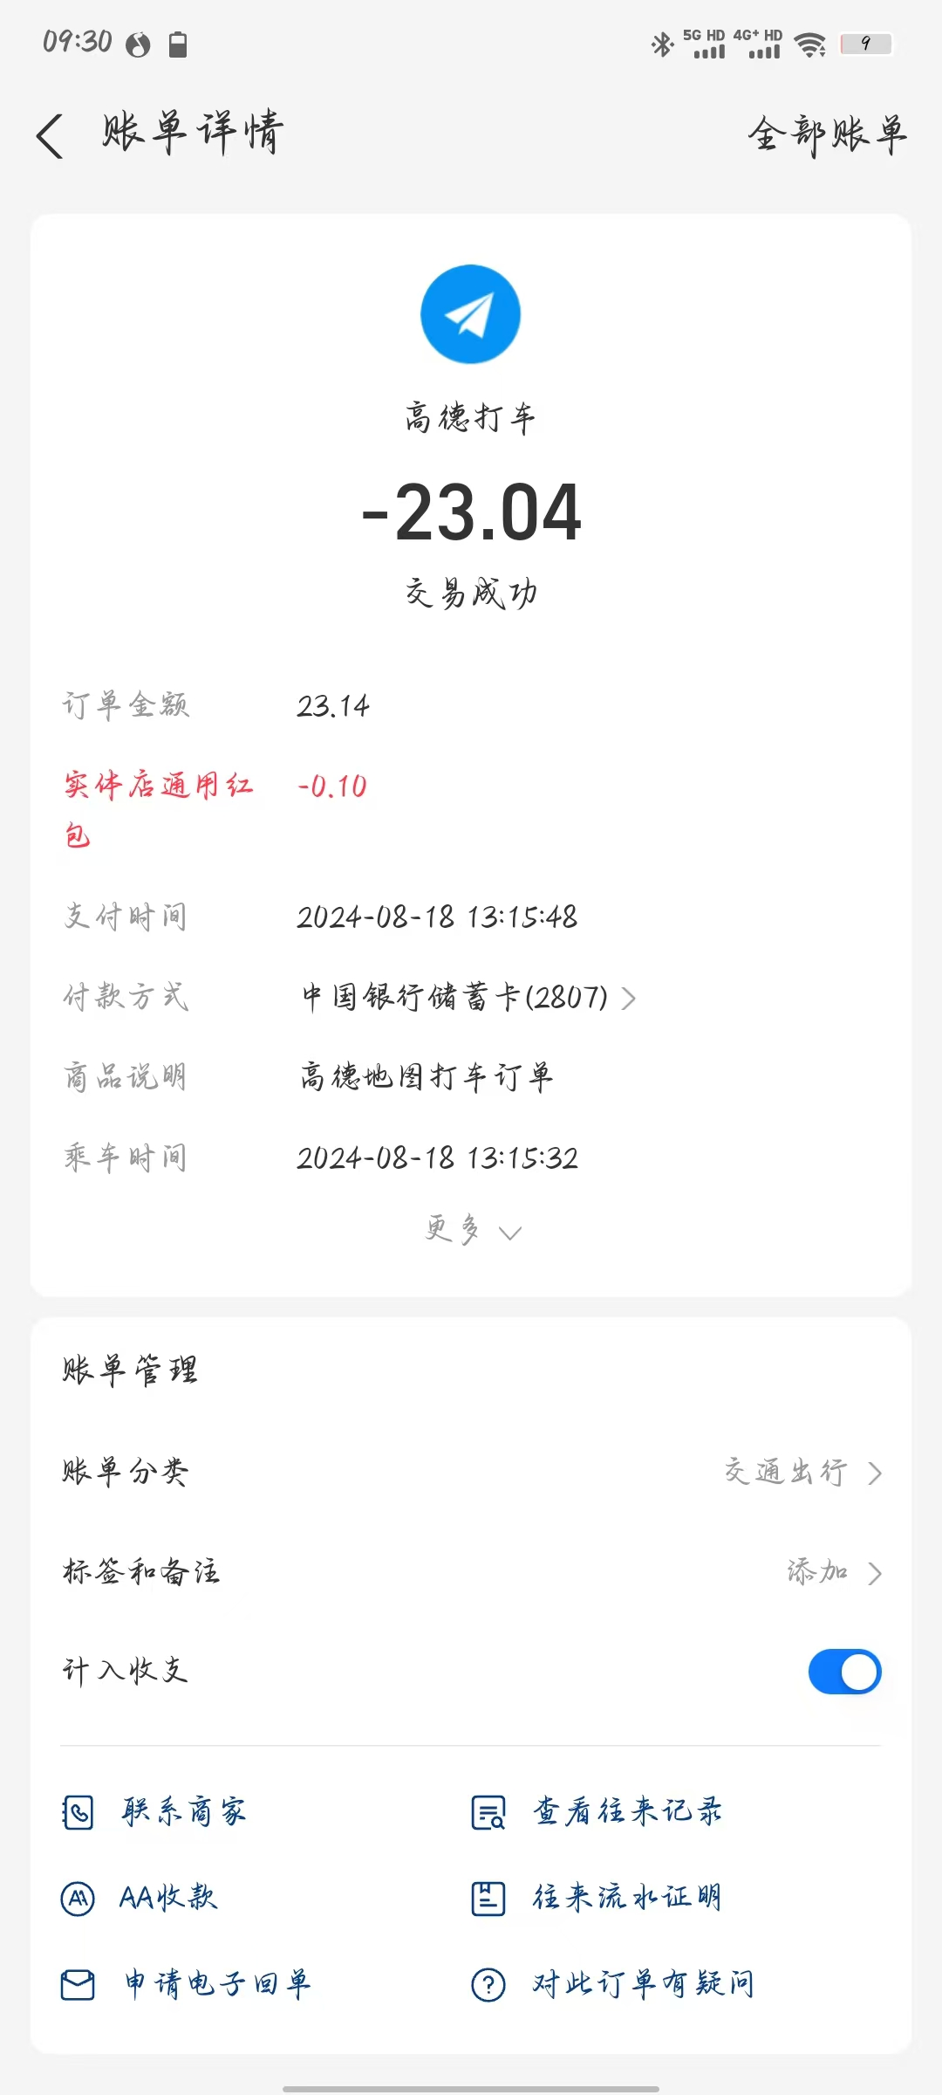

8月18日打车: 海师-美兰

乘车人：郝旭光、成志远、张嘉佳、傅琦玮